POROČILO: NOGOMET, PODROČNO PRVENSTVO, DIJAKINJE
Športna dvorana Marof, 14. 1. 2015
ŠC NM – SZKŠ : ŠC NM - SEŠTG 5 : 0 (2 : 0)
GIMNAZIJA : ŠC NM – SEŠTG 2 : 1 (1 : 0)
CBT KŠTG - GRM : ŠC NM – SZKŠ 0 : 6 (0 : 3)
CBT KŠTG - GRM : GIMNAZIJA 0 : 2 (0 : 0)
CBT KŠTG - GRM : ŠC NM – SEŠTG 1 : 3 (0 : 2)

GIMNAZIJA : ŠC NM - SZKŠ 1 : 3 (0 : 2)

VRSTNI RED OBČINSKEGA PRVENSTVA V MALEM NOGOMETU ZA DIJAKINJE

- ŠC NM - SREDNJA ZDRAVSTVENA IN KEMIJSKA ŠOLA 3 3 0 0 (14 : 1) +13 6
- GIMNAZIJA NOVO MESTO 3 2 0 1 (5 : 4) +1 4
- ŠC NM - SREDNJA ELEKTRO ŠOLA IN TEHNIŠKA GIMNAZIJA 3 1 0 2 (4 : 8) -4 2
- CBT KMETIJSKA ŠOLA IN BIOTEHNIČNA GIMNAZIJA 3 0 0 3 (1 : 11) +10 0

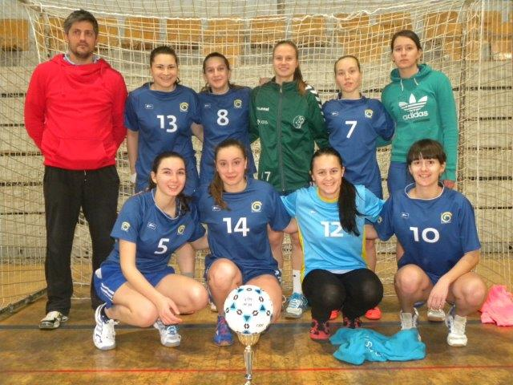

Šolo so zastopale: Laura Škvorc, Živa Čopi, Nina Kuhar, stell Krsnik, sara Karlovšek, Urška Radojčič, Aleksandra Mikič ter Vita in Tea Šandor

Vodja moštva Primož Plazar, prof. ŠVZ

